Curriculum Vitae
Femke Prins

Persoonlijke gegevens

Naam: Femke Prins
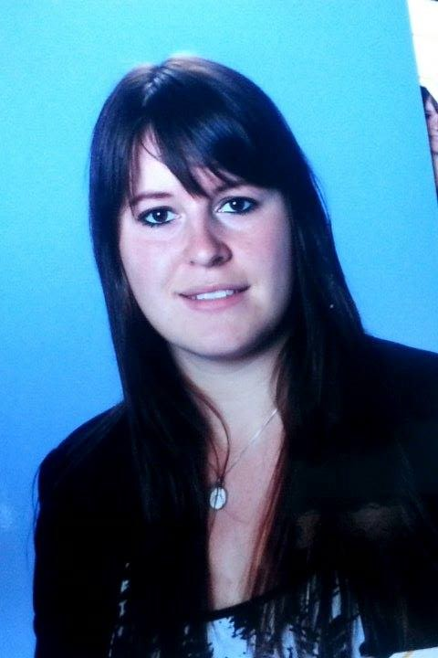
Adres: Goudsteeg 17 G
Postcode/woonplaats: 8011 PP Zwolle
Telefoonnummer: 06 - 52264485
E-mail: f.m.prins93@gmail.com
Geboorteplaats/datum: Utrecht, 10 maart 1993
Burgerlijke staat: Samenwonend
Nationaliteit: Nederlandse
Rijbewijs: AM (B verwacht in maart 2016)
URL website: www.wijsneus.webnode.nl
KVK-nummer: 65012224

Opleidingen

2011 – 2015 Marnix Academie lerarenopleiding basisonderwijs te Utrecht.
Specialisatie: Wereld, wetenschap en techniek – leren in de 21ste eeuw.

2009 – 2011 Openbaar Lyceum Zeist.
Havo

2005 – 2009 Openbaar vmbo\mavo Zeist.
Theoretische leerweg

Afgeronde cursussen

2014 Cursus taal en uitdagend onderwijs (TUO) aan de Marnix Academie te Utrecht.
Dankzij het volgen van deze cursus ben ik in staat de interactie die de taal- en denkontwikkeling van leerlingen stimuleert te herkennen en te reflecteren op de kwaliteit daarvan. Tevens kan ik de kwaliteit van die interactie te verbeteren door eigen interactiegedrag te veranderen.

2011-2015 Christelijk Basisonderwijs aan de Marnix Academie te Utrecht.
Hoewel ik niet gelovig ben, ben ik dankzij het volgen van dit traject in staat om vorm te geven aan de levensbeschouwelijke identiteit in het christelijk basisonderwijs en om de godsdienstige vorming van basisschoolleerlingen op professionele wijze te verzorgen.

Werkervaring

Januari 2016 – heden Eigen bedrijf: Wijsneus begeleiding te Zwolle.
Wij bieden bijles, ondersteuning en begeleiding aan basisschool- en brugklasleerlingen. De werkzaamheden vinden plaats tijdens en na schooltijd in samenwerking met ouders en leerkrachten. Wijsneus biedt tevens ondersteuning en begeleiding aan ouders betreffende schoolzaken. Daarnaast beiden wij onze diensten aan ter ondersteuning van scholen.
Op het moment ben ik gemiddeld 12 uur per week bezig met mijn bedrijf.

November 2015 – heden Invalleerkracht bij stichting Openbaar Onderwijs Zwolle (OOZ).
Kortdurend invalwerk in groep 3 t/m 8 op scholen met verschillende concepten en leerling-populaties.

Augustus en september 2015 Basisschool ’t Anker te Amersfoort, groep 2/3.
Vervanging: verlof.
Werktijdfactor: 0,6000.
Mijn oude stageschool heeft mij na afgelopen zomervakantie gevraagd in te vallen. Basisschool ’t Anker is in schooljaar 2015-2016 gestart met een nieuw concept: Unit onderwijs. Ik heb de ontwikkelingen van deze school rondom het Unit onderwijs meegemaakt tijdens mijn stage. Ik heb in mijn invalperiode het Unit onderwijs als positief ervaren.
Zie referenties voor de contactgegevens van de directeur van ’t Anker.

Werkervaring (vervolg)

Stages binnen het basisonderwijs
2014-2015 Basisschool ’t Anker in Amersfoort, groep 4.
Naast deze stage heb ik een ontwerp-onderzoek uitgevoerd over het geven van lessen in de natuurlijke buitenomgeving met als product een handreiking voor het geven van deze lessen.
Ik heb mij gespecialiseerd door het profiel: Wereld, wetenschap en techniek te volgen. Hierbij heb ik geëxperimenteerd met projectmatig, uitdagend en vakoverstijgend onderwijs.

2013-2014 Basisschool de Baanbreker in Utrecht, groep 7.
Naast deze stage heb ik onderzoek gedaan naar het verhogen van de weerbaarheid van leerlingen van groep 1 t/m 8.
In de eerste helft van deze stage heb ik de zorgminor gevolgd. Hierbij heb ik een handelingsplan geschreven op het gebied van rekenen, taal en pedagogische vaardigheden volgens de principes van de HGW-cyclus van Pameijer.
In de tweede helft van deze stage heb ik de geïntegreerde zaakvak minor gevolgd. Hierbij heb ik geëxperimenteerd met het geven van vakoverstijgende projecten.

2012-2013 Basisschool de Boomgaard Utrecht, groep 7 en 5.
Tijdens deze stage heb ik kennisgemaakt met het werken op een grote school met twee locaties.

2011-2012 Basisschool Montessori Buiten Wittevrouwen in Utrecht, groep 3/4.
Tijdens deze stage heb ik kennisgemaakt met het Montessori onderwijs.

Werkervaring buiten het basisonderwijs
November 2008 – heden Albert Heijn.
(2013 – heden) Deli/Kaas, zelfstandig op de afdeling
(2010 – 2013) Caissièrewerkzaamheden
(2008 – 2010) Vulwerkzaamheden

Mei 2011 – oktober 2011 OP&P Product and Research.
Telefonisch testpersonen werven en inplannen

Nevenactiviteiten

Juni 2015 – heden Handelsstal Buitengewoon.
Ik werk vrijwillig, met een klein team, op een paardenhandelsstal. Daar train, verzorg en verkoop ik de paarden. Bij het verkopen van de paarden heb ik regelmatig contact met ouders en hun kind(eren). Samen gaan we op zoek naar het paard dat het beste bij de koper past.

September 2015 – heden Commissie Bluefingers Ultimate Frisbee Jeugdteam.
Samen met vijf andere leden van Bluefingers Ultimate Frisbee werk ik mee aan de opzet van een jeugdteam U13 (onder 13 jaar). Ik werf leden door het geven van Clinics aan Basisschool klassen. Tevens sta ik beschikbaar als invalcoach.

Hobby′s

2000 – heden Paardrijden.

2014 – heden Ultimate Frisbee.
Bluefingers Ultimate Frisbee te Zwolle. Gemengde sport en in teamverband.

Referenties

Basisschool ’t Anker Directeur: mevr. A. Aarnoudse
Telefoonnummer (school): 033 4617284
a.aarnoudse@pcboamersfoort.nl

Overige referenties op aanvraag.

